Prádelna
- Žádanky
Žádanky na klinikách jsou vytvářeny pro interního dodavatele PRADELNA, datum vytvoření žádanky může být dnešní datum nebo pozdější. Datum požadovaného dodání (vyprání prádla) je vždy datum vytvoření plus nejméně jeden den (žádanka vytvořená dne 8.4. může mít datum požadovaného dodání 9.4. nebo později):
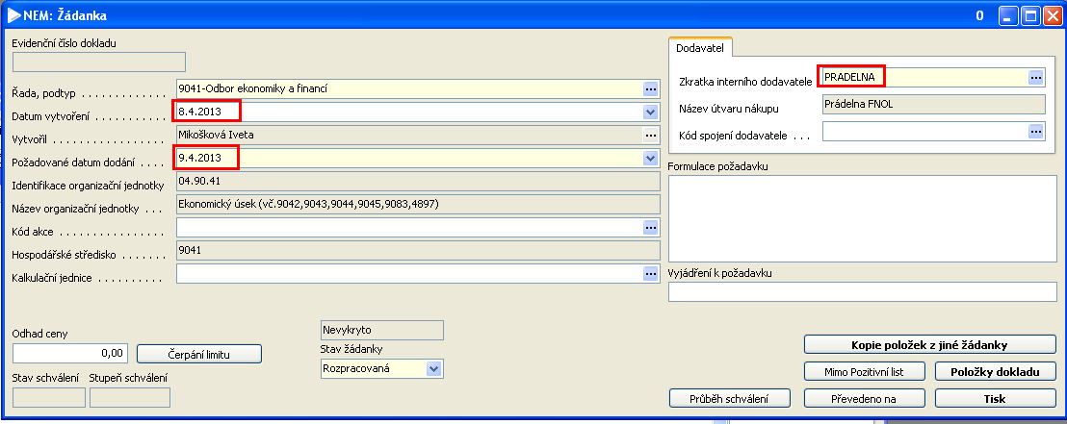
Do položek žádanky lze vybrat pouze osobní prádlo zaměstnanců (u této položky je ve Zkrácené poznámce uveden monogram zaměstnance) a obecnou položku CA000 Praní prádla, ke které uvedou počet pytlů, které posílají na vyprání:
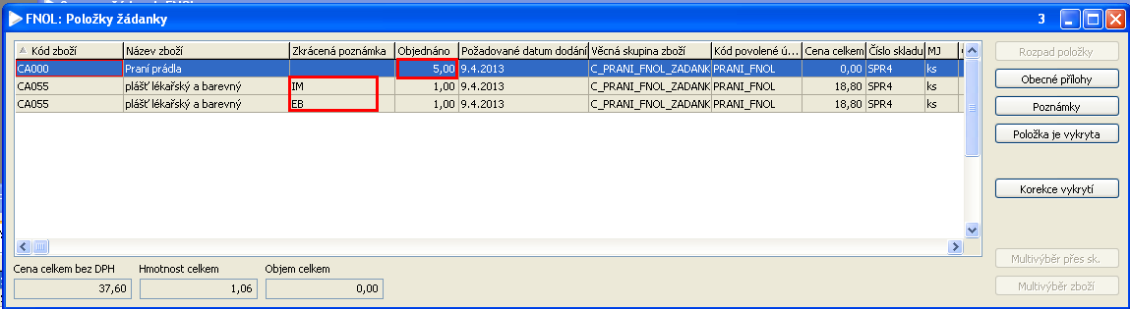
- Převzetí žádanky v prádelně
Převzetí žádanek se provádí ve formuláři Hromadné zpracování žádanek (z Hlavní nabídky: Prodej a nákup – Prodej – Interní objednávky přijaté). V tomto formuláři se vyplní Název dokladové řady IOP (stačí napsat „p“ a zbytek se doplní automaticky) a příp. Název dokladové řady (nákladové středisko) – pouze v případě, že chcete vybrat pouze některé žádanky. Datum dodání je vhodné zadat např. aktuální datum + 14 dní:
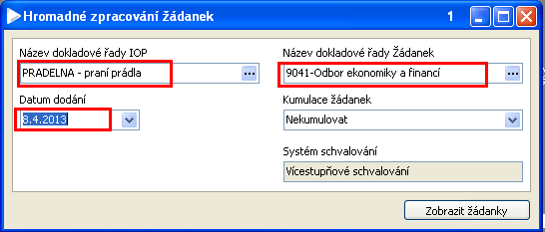
Po stisknutí tlačítka Zobrazit žádanky se zobrazí seznam žádanek, které jsou určeny ke zpracování. V tomto seznamu vybrané žádanky označíte (ctrl + kliknutí myší nebo ctrl + A pro výběr všech žádanek) a stisknete tlačítko Potvrdit výběr:
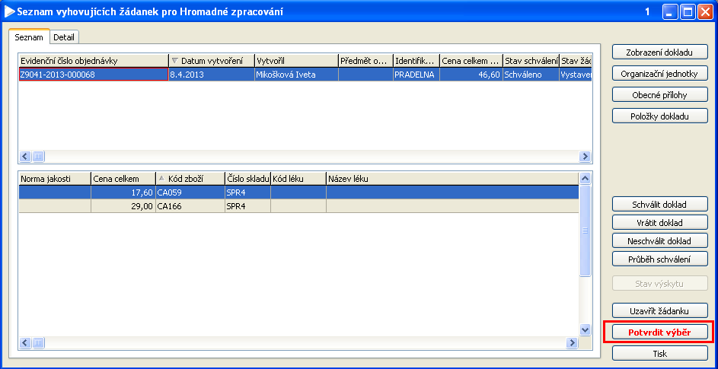
Tímto se žádanky převezmou ke zpracování (jejich stav se změní z Vystavená na Potvrzená) a vytvoří se doklad Interní objednávka přijatá, kterou zobrazíte pomocí tlačítka Zobrazení dokladu:
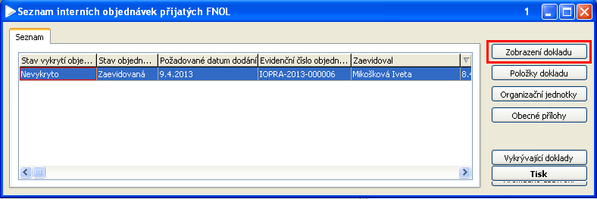
Interní objednávku uživatelé v prádelně upraví tak, že do položek dokladu (dostupné přes tlačítko Položky dokladu z hlavičky) zapíší položky prádla, které nebyly uvedeny v žádance. Novou položku zadají tak, že klávesou Insert přidají další řádek a do pole Kód zboží zapíší nebo vyberou příslušný kód zboží a uvedou zjištěný počet kusů:
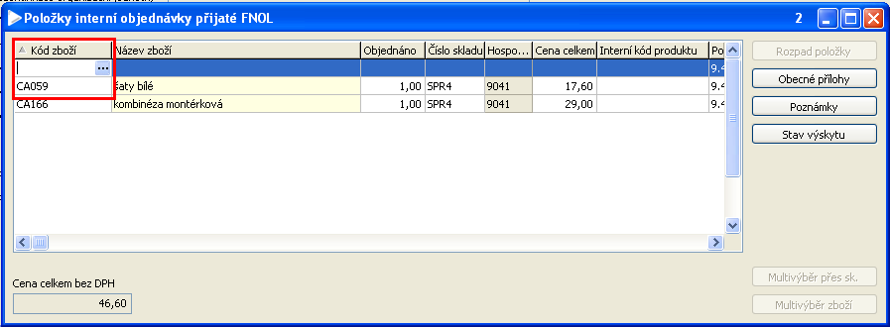
- Tvorba a zpracování výdejek
Výdejky se tvoří z hlavičky Interní objednávky přijaté tlačítkem Tvorba interní výdejky:

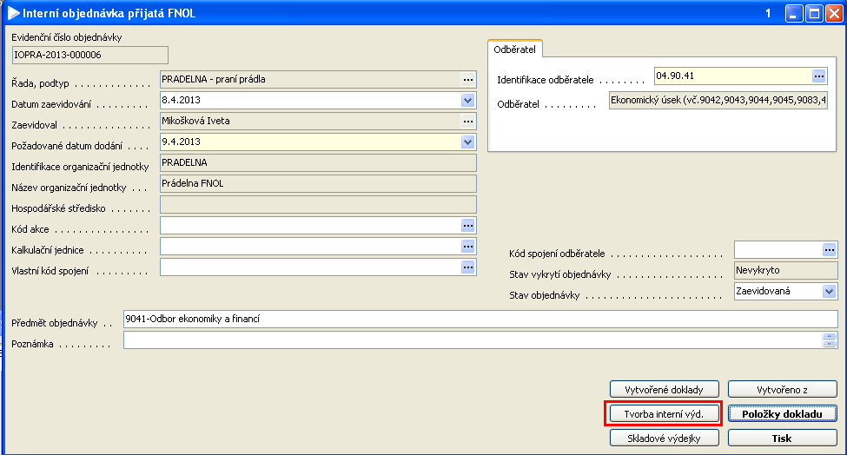

Po stisknutí tlačítka se vytvoří nejprve výdejka pro sklad SPR3. Zboží se do výdejky přenese stisknutím tlačítka Položky dokladu a potvrzením zobrazeného dotazu:
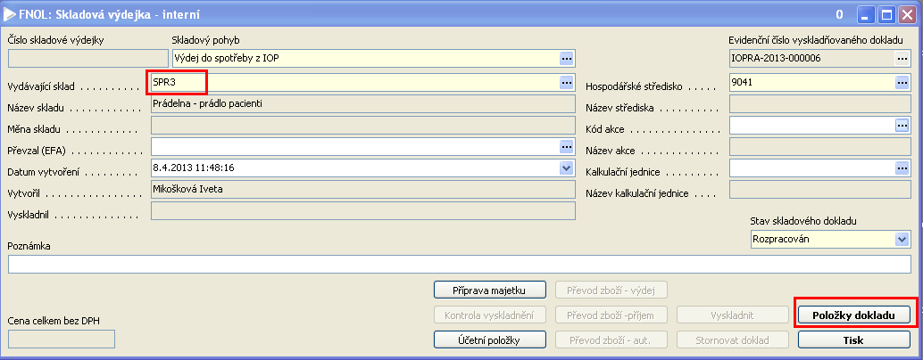
Zobrazí se formulář s položkami výdejky, ve kterých opravíte množství podle skutečně vydávaného počtu kusů prádla:
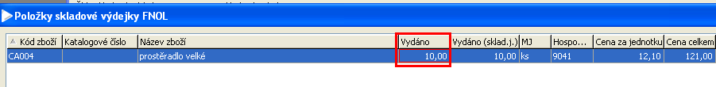

Vytvořené položky uzavřete, na hlavičce výdejky stiskněte tlačítko Vyskladnit a potvrďte zobrazené dotazy. Tímto krokem je výdejka ukončena a může být vytištěna přes tlačítko Tisk v hlavičce výdejky.

Po uzavření dokončené výdejky se zobrazí hlavička výdejky na sklad SPR4. Postup zpracování této výdejky je obdobný jako u výdejky na sklad SPR3 (pomocí tlačítka Položky dokladu přenést zboží z interní objednávky přijaté do výdejky…).

Vytvořené výdejky lze zobrazit z formuláře Řízení skladů (dostupné z Hlavní nabídky: Sklady – Řízení skladů) na záložce Výdej přes tlačítko Skladové výdejky:
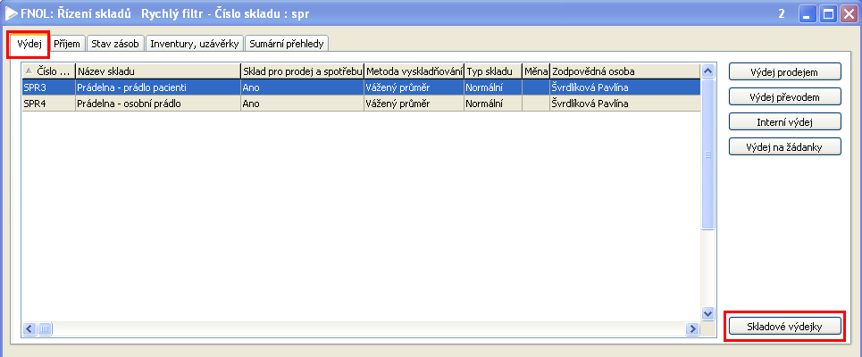

Zpracovala: Mikošková

